Министерство науки и высшего образования Российской Федерации

Пензенский государственный университет

Кафедра «Вычислительная техника»

**ОТЧЁТ**

по лабораторной работе №3

по дисциплине: «Программирование на языке Java»

на тему: «Обработка исключительных ситуаций»

Выполнили студенты группы 22ВВП2:

Агапов И.Е.

Братчиков А.А.

Приняли:

Юрова О.В.

Карамышева Н.С.

Пенза 2025

**Цель работы:** изучить механизм обработки исключительных ситуаций.

**Вариант 6: $√x$**

**Задание:** модифицировать приложение из предыдущей лабораторной работы, реализовав проверку вводимых данных с использованием механизма исключений. Необходимо создать свой класс, унаследованный от класса Exception, и генерировать исключение, если возникает попытка создать экземпляр класса RecIntegral со значениями, не являющимися числами в диапазоне от 0,000001 до 1000000. В качестве обработки исключения необходимо выводить диалог, содержащий предупреждение о некорректности введенных данных. Оформление лабораторной работы должно быть выполнено в соответствии с требованиями, приведенными в Приложении 2.

**Порядок выполнения работы:**

1. Создали класс InvalidValueException.

2. Добавили механизм обработки исключений.

**Результат выполнения программы:**

1. Неправильное значение нижней границы.

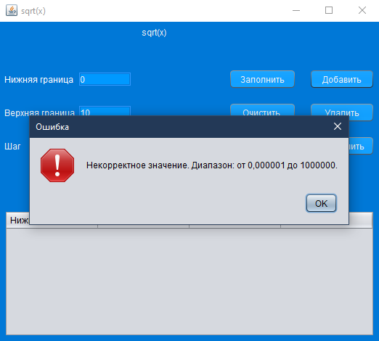

1. Неправильное значение верхней границы.

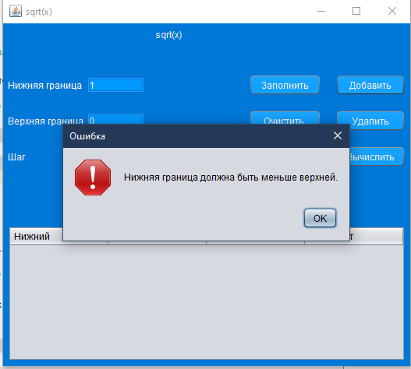

1. Неправильное значение шага.

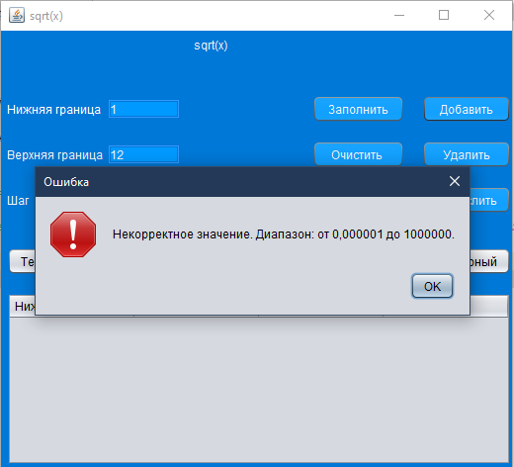

**Вывод:** в ходе лабораторной работы в приложение был добавлен механизм обработки исключений.